Муниципальное дошкольное образовательное учреждение
«Детский сад №65 комбинированного вида»
_________________________________________________________________

Конспект занятия по математике
«Геометрические фигуры»
(старшая группа)

Подготовила: воспитатель
Кабанова Галина Николаевна

Цель: Выявить умения различать по форме плоские геометрические фигуры.
Учить сравнивать фигуры по форме, по цвету, по количеству, по размеру.
Развивать внимание, мелкую моторику пальцев. Формировать интерес к предмету математики.
Оборудование: наборы цветных геометрических фигур, плакат с изображением геометрических фигур, предметные картинки, состоящие из геометрических фигур, предметные картинки для счета.

Ход занятия.
1. Организационный момент.
- Ребята, сегодня мы получили приглашение из далёкой страны Геометрии.
Вы хотите побывать там? В этой стране все предметы состоят из геометрических фигур.
2.Работа с геометрическими фигурами.
- Какие геометрические фигуры живут в этой стране?
(На плакате дети показывают и называют знакомые фигуры)
- Точка, отрезок; многоугольники: треугольник, …, шестиугольник; круг, овал, кольцо, полукруг и др.
- А есть ли десятиугольник? (звезда)
- А сможем мы с вами построить, например, восьмиугольник? (соединить 8 произвольных точек на окружности).
- Из каких геометрических фигур состоит домик (окружающие предметы, человечки) в этой стране?
- Сколько квадратов (прямоугольников и др.) в домике и т.д.?
- Покой жителей страны охраняют солдатики, состоящие из геометрических фигур.
- Из каких фигур состоит солдатик?
- Из каких геометрических фигур состоит автомобиль? Собака?
Сказка про Треугольник и Четырехугольник.
Жили-были два брата:
Треугольник с Квадратом.
Старший – квадратный,
Добродушный, приятный.
Младший – треугольный,
Вечно недовольный.
Стал спрашивать Квадрат:
«Почему ты злишься, брат?»
Тот кричит ему: «Смотри,
Ты полней меня и шире,
У меня углов лишь три,
У тебя же их четыре!»
Но Квадрат ответил: «Брат!
Я же старше, я – Квадрат!»
И сказал еще нежней:
«Неизвестно, кто важней!»
- Ребята, а как думаете вы? Есть ли в стране Геометрии самые важные фигуры?
Упражнение в определении фигур.
- Обведите фигуры разными цветами.

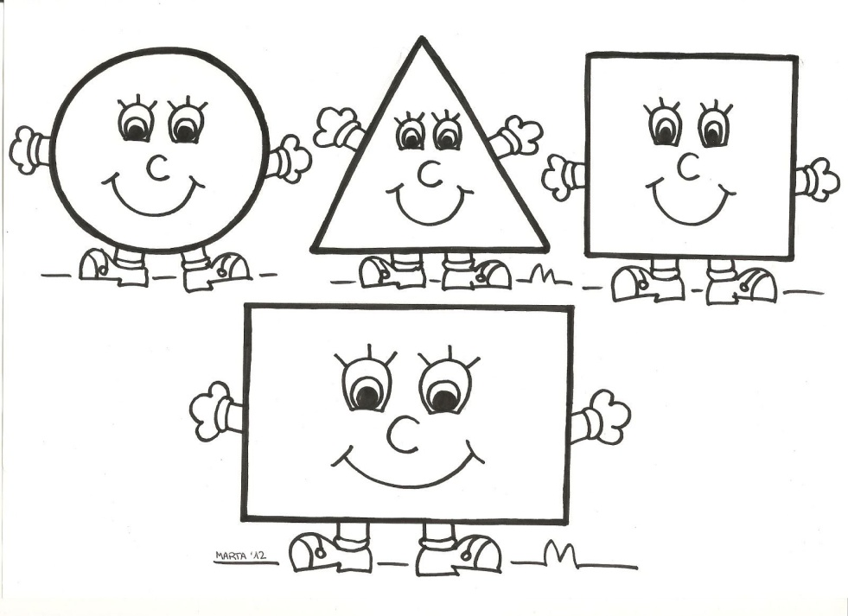
Счёт и сравнение групп предметов.
- Жители страны приготовили вам следующее задание:
- Сосчитайте фигуры. Заметим, что при подсчете важно, чтобы дети видели все фигуры, в том числе и большую, которая состоит из маленьких фигурок.
5. Физкультминутка.
Встали дружно мы с тобой,
Развели руками.
Хлоп —
Треугольник над головой
Сделали мы сами.
Хлоп руками пред собой —
И в замочек их заключим,
Появился круг большой,
Тот, который мы здесь учим.
А теперь он будет рад,
Если сложишь ты квадрат.
6. Работа в тетради. Стороны клетки: левая, правая, верхняя, нижняя.
- Закрась квадраты так, чтобы синих было больше, чем зеленых.
- Закрась треугольники так, чтобы красных и желтых было поровну.
8. Итог занятия.
- С какими геометрическими фигурами встретились?
- Какое задание понравилось?

